中铁一局集团市政环保工程有限公司关于2023级新员工报到相关事宜的通知

2023级新员工：
你们好！祝贺你们完成学业，顺利毕业。
热忱欢迎你们加入中铁一局集团市政环保工程有限公司！预祝你们在中铁一局集团市政环保工程有限公司这个广阔的大舞台展现你们青春的风采和卓越的才华，为了使大家能顺利完成报到相关手续，现将有关事宜通知如下：
一、报到时间：2023年7月底至8月初
二、报到地点：驿美居商务宾馆，甘肃省兰州市七里河区任家庄60号(轴承厂十字南100米，菜市场正对面），公司在当前街道西北方向过马路250米左右处。（蓝色大标为酒店所在地，蓝色小标为公司所在地）
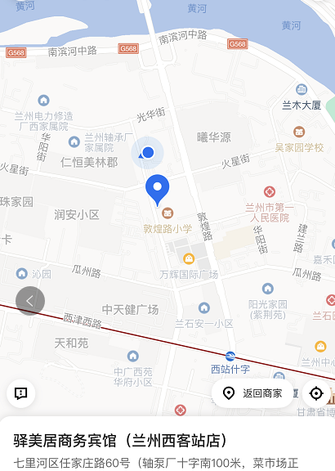

三、联系人及电话：
井艺淇：0931-2923357 （15294199402）
马彦龙：0931-2923042 （18189538557）
四、乘车路线：
（一）兰州火车站出发：
从火车站对面乘坐118路公交车到光华街站下车，沿街道向南方步行800米左右，到达酒店，中途会路过公司。
（二）兰州西客站（高铁站）出发：
广场内乘157或108路公交车，至兰州四中站下车，步行800米，到达酒店。（最方便）
（三）飞机到达兰州后可乘坐城际列车到达兰州西站，然后按照第二条线路达到。
五、毕业生报到时需携带以下物品：
（一）毕业证、学位证、身份证（以上三个证件均需原件及复印件各1份）；
（二）报到时只需携带自己的随身物品和衣物；
（三）一寸、二寸彩色照片各一版（8张，剪裁）备用，底色不限。
（四）户口迁移证：【如果户口不需要迁移的，不需要此项。】
注：A、户口迁移证上不要有错误信息
B、户口迁移证的姓名和学籍档案上的姓名要一致;
C、迁往地址：甘肃省兰州市七里河区任家庄168号
（5）档案转移（可根据学校要求，报到时自带至公司人力资源部）：
邮寄地址：甘肃省兰州市七里河区任家庄168号；
接收单位：中铁一局集团市政环保工程有限公司人力资源部；
邮编：730050
（6）报到证：中铁一局集团市政环保工程有限公司
（7）党组织关系;
介绍信抬头：中铁一局集团有限公司党委组织部，
去往单位：中共中铁一局集团市政环保工程有限公司委员会
公司报销由学校或者家庭到单位的单程硬卧火车票或高铁二等座车票。
如有其他未尽事宜，请来电咨询。
祝各位新员工旅途愉快！一路平安！


中铁一局集团市政环保工程有限公司人力资源部
2023年6月14日

